挤压六夹层办公室装修要求

1、夹层投影尺寸长45.69*宽10.66米，面积487平方，地砖面到天花底净高约2.8-3米（跟据现场定）。
2、地面要求：通道、办公室室内通铺800*800mm灰色止滑耐磨瓷砖，左上楼梯铺贴灰色止滑耐磨瓷砖（后续提供样板供生产部门挑选）。
3、墙面要求：靠通道面办公室外墙采用单层12mm厚钢化玻璃隔墙（隔墙及门材质（铝木结构）、样式参考模具中心二楼，下附件有图）；办公室中间个别隔墙采用100mm厚轻钢龙骨+8mm硅酸钙板（中间填充防火隔音棉）（具体详墙体布置简图），墙面三底两面处理，腻子采用外墙腻子，油漆采用三棵树牌白色抗甲醛净味五合一乳胶漆。
4、天花吊顶要求：吊顶框架为150*150*5mm镀锌方管，由钢结构厂家施工搭建好。（1）室内采用轻钢龙骨+8mm纸皮石膏板吊顶；（2）采用600*600*30mm穿孔石膏复合吸音板吊顶（玻璃棉+石膏板）。照明灯具采用佛山照明牌600*600mm 30w平板灯，排风扇采用金羚牌600*600mm 80w 面板排风扇。
5、电器插座、开关布置要求：灯开关安装于门口边，办公家具、空调、投影、饮水机及看板位置各安装一个5位插座，办公室内每个工位下地面各留1个五位插座；各个办公室电源分别单独控制。总开关安装在最下方办公室的通道转角处。室内管线尽量藏匿于地砖下或吊顶上。
6、现场有8跨（总长约76.55米）桥架、消防管道、压缩空气管道阻挡办公室装修，需改高到天车牛腿底。
7、夹层护栏材质为304不锈钢栏杆、扶手+12mm钢化玻璃栏板。（样式参照办公楼二层护栏，下附件有图）
8、墙面需留置铝合金玻璃窗，窗宽1600*高1200mm，1.2mm厚磨砂黑铝合金+5mm钢化玻璃（图上窗位置仅供参考，具体高度位置根据现场而定）。
9、该项目采用总价包干形式，工程结算不因工程量的增加或减少而变动。施工项目外的剩余物料由施工单位自行处理。
10、高空作业施工期间必须安设安全绳或安全网作人员防坠落措施；特种作业需持证上岗施工、人证合一，施工人员需持保险进场；施工期间每天工完料清，保持场地卫生整洁。

附件：

玻璃隔墙样式： 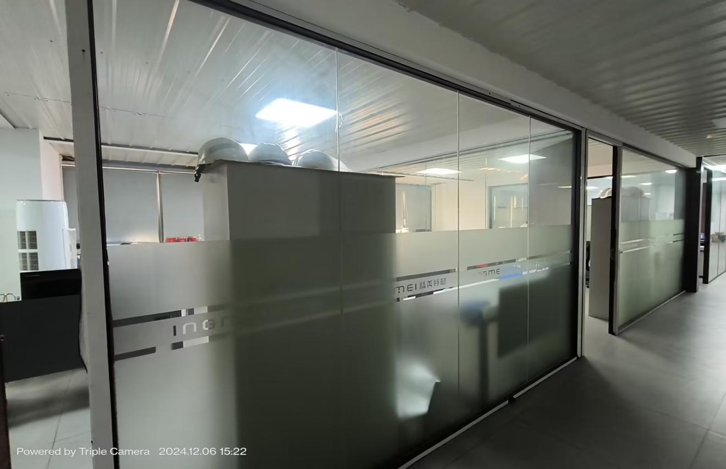

栏杆扶手样式： 